开题报告
题目名称 | 基于STM32的超声波模拟雷达扫描及定位系统的设计
题目来源 | 自拟课题 | 题目类型 | 理论研究 | 导师姓名 | 伍彩云
学生姓名 | 王一聪 | 班级学号 | 2211050109 | 专 业 | 信息对抗技术
一、课题背景和意义：
现代化战场环境下，环境感知能力十分重要。超声波雷达扫描及定位系统是有效的空间感知工具，它能将障碍物距离信息实时反馈给控制系统，从而构建二维平面轮廓并更好地应对危险。本课题利用嵌入式系统实现雷达扫描探测的设计，实现在不同距离和不同角度下雷达对障碍物的探测与显示。
二、国内外研究现状：
国内对超声测距技术的研究近年来发展迅速，主要集中在系统集成与工程应用层面。山东大学研制的仿生蝙蝠超声感知系统^{[1]}，基于大耳蝠双耳廓结构，通过神经网络算法实现了三维空间目标定位，解决了双阵元天线无法定位空间坐标的问题；中国科学院力学研究所2025年研发的柔性可弯曲超声相控阵传感器，采用12×12阵元恒定间距保持设计，实现了曲面构件的高精度无损检测。在消费级市场，深圳优必选、大疆创新等企业已将超声雷达广泛应用于服务机器人与无人机产品——优必选送餐机器人、清洁机器人及人形机器人均采用"3D TOF+超声波传感器"融合避障方案^{[2]}，大疆无人机也融合了远红外及超声波等传感器实现环境感知^{[3]}。然而，国内在高端超声传感器芯片、高精度时间测量等核心技术方面仍依赖进口，且多数研究侧重于单一功能实现，缺乏完整的上下位机协同探测系统。
国外对超声测距技术的研究起步较早，在传感器精度、多传感器融合及算法应用方面处于领先地位。美国MaxBotix公司推出的HRLV-MaxSonar-EZ系列超声波传感器已实现1毫米级测距精度，并具备温度补偿、自动校准及多传感器协同工作能力，广泛应用于机器人距离检测与工业自动化领域；德国SICK公司开发的超声传感器在工业AGV导航领域得到成熟应用，提供稳定的近距离环境感知解决方案^{[4]}。
在学术研究方面，华中科技大学2025年发表于《Science Robotics》的研究提出将嵌入式超声波软传感器（EUSS）与磁力驱动结合，实现了微型机器人的无线操控与多参数感知，为超声传感在机器人领域的应用开辟了新方向^{[5]}。
三、课题主要内容：
本设计的关键问题：
1.极坐标到屏幕坐标的精确映射。雷达扫描采用极坐标系采集数据，而OLED与上位机显示采用直角坐标系，需解决量程变化时比例缩放问题。
2.上下位机通信的实时性与可靠性。提高显示的流畅度，解决数据包丢失、错位等传输异常问题。
主要研究内容：
1.硬件系统平台的搭建，以STM32微控制器为核心，完成超声传感器、舵机、编码器及OLED等模块的电路连接与驱动开发，构建下位机雷达扫描系统；
2.雷达扫描算法的设计与实现，包括极坐标到直角坐标的转换，障碍物点阵存储与显示刷新；
3.上下位机通信协议的设计，通过串口实现角度、距离、量程等数据的实时传输；
4.QT上位机界面的开发，完成雷达扫描动态显示、数据实时曲线绘制功能 。
四、简要研究方案：
通过对超声测距雷达的工作原理及扫描特性进行分析，确认系统实现的可行性，并根据研究结果进行软硬件协同设计。具体研究方案如图1所示。
- 硬件平台设计：以STM32F103为主控核心，完成超声传感器、舵机驱动、编码器输入及OLED显示等外围电路的搭建与驱动开发，构建完整的下位机硬件系统。
- 雷达扫描算法设计：包括舵机角度控制、超声波触发与回波捕获、编码器值读取与量程映射、极坐标到直角坐标的转换计算，以及障碍物点阵的存储与刷新策略。
- 下位机动态扫描设计：通过程序设计实现舵机往返扫描，0°~180°及180°~0°的周期性摆动，结合超声测距数据实时绘制扫描轨迹。
- 通信协议设计：数据帧格式定义和收发程序编写。通过制定上下位机通信协议，实现角度、距离、量程等数据的实时可靠传输。
- 上位机界面设计：开发QT可视化界面。包含雷达动态显示功能，注重交互体验。
- 系统调试与优化：包含硬件时序调试、通信稳定性测试、显示流畅度优化三部分，使系统运行变得稳定高效。
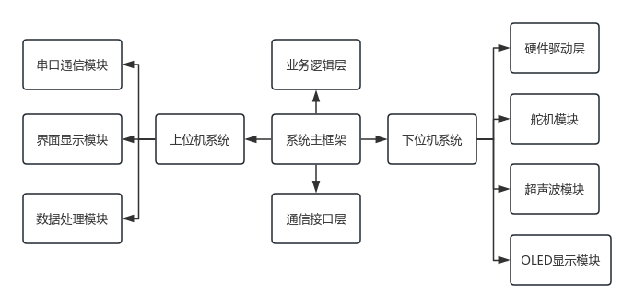
图1 具体研究方案

五、日程安排：
第1-2周：查阅超声测距雷达相关的文献和技术资料（中英文），学习STM32开发及QT编程基础，按要求撰写开题报告；
第3-4周：学习相关理论知识和软件使用方法，包括超声测距原理、舵机控制、编码器应用及串口通信协议；
第5-6周：利用所学知识，完成下位机硬件电路搭建与各模块驱动程序编写，实现超声测距与舵机控制基础功能；
第7-8周：设计雷达扫描算法，完成极坐标转换与动态量程调节功能，实现OLED本地显示，提交中期报告；
第9-10周：制定上下位机通信协议，完成串口数据收发程序设计，实现角度、距离、量程等数据的实时传输；
第11-12周：开发QT上位机可视化界面，完成雷达动态显示与参数调节功能，对整体系统进行联调优化；
第13-14周：完成外文文献的翻译，整理论文相关工作；
第15-16周：修改、查重论文，准备答辩。

参考文献
[1] 段博崧.仿蝙蝠扑翼机器人气动力分析及参数优化设计[D].哈尔滨工业大学,2023.
[2] 芳菲,吴政希.优必选谭旻：人形机器人已成为国际科技竞争新战场[J].科技与金融,2025,(08):45-48.
[3] 马娇,蒲朝旭.大疆无人机航测数据管理系统的设计与实现[J].测绘与空间地理信息,2023,46(12):132-135.
[4] 刘永,赵明.基于光纤超声传感器的工厂电气设备局放检测方法研究[J].电声技术,2025,49(12):226-228.
[5] 戴辰昊.集成化光纤超声扫描成像系统关键技术研究[D].华中科技大学,2024.

指导教师意见
同意开题。
指导教师(签字): 2024年03月04日
学院意见
通过
学院院长(签字): 2024年03月11日
填表说明: 题目类型: 1、工程设计； 2、应用研究； 3、理论研究； 4、其它；（选1、2、3、4）。
题目来源: A、自拟课题； B、民用科研课题；C、国防科研课题；（选A、B、C）。
开题报告内容使用宋体小四字号。

